双 ESP32 方案：S3 雷达转接 + V1 底盘控制，完成 SLAM 建图与导航
基于鱼香 ROS（fishros）开源项目整理。核心结论：仓库里没有现成的 ESP32-S3 雷达转接固件，但可以复用「上位机桥接脚本 + 雷达驱动 + 底盘 micro-ROS 固件 + 建图导航配置」四块，S3 侧自行实现 UART↔WiFi 透传即可。

整体数据流
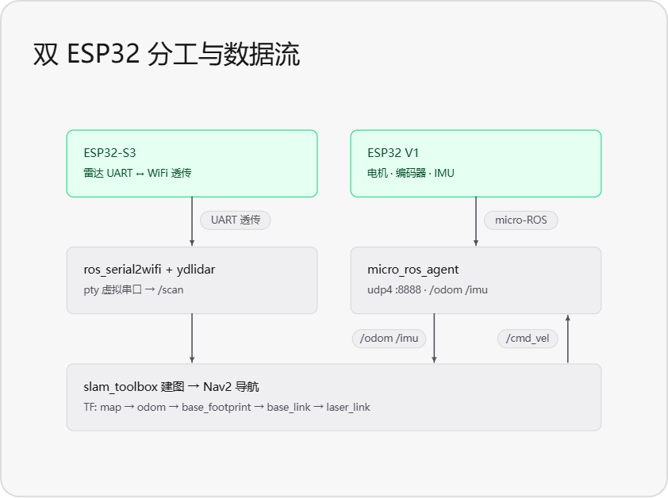

2. 按模块的复用清单
模块 | 仓库 | 具体要拿的部分
雷达转接（上位机侧） | ros_serial2wifi | ros_serial2wifi/tcpserver.py（或 udpserver.py）+ setup.py 的 entry_points
雷达驱动 | ydlidar_ros2（切到 v1.0.0/fishbot 分支） | src/ydlidar_node.cpp、params/ydlidar.yaml、launch/ydlidar_launch.py
底盘固件 | fishbot_motion_control_microros | 整个仓库（见第 4 节）
固件依赖 | Esp32McpwmMotor、Esp32PcntEncoder、MPU6050_light、micro_ros_platformio | 直接写进 lib_deps
micro-ROS Agent | micro-ROS-Agent | micro_ros_agent udp4 --port 8888
机器人模型 | fishbot | src/fishbot_description/urdf/fishbot_base.urdf、launch/display_rviz2.launch.py
系统集成 | ros2bookcode | chapt9/fishbot_ws/src/fishbot_bringup/（bringup.launch.py、urdf2tf.launch.py、odom2tf.cpp）
建图 | slam_toolbox | ros2 launch slam_toolbox online_async_launch.py
导航 | navigation2 + fishbot_navigation2 | config/nav2_params.yaml、launch/navigation2.launch.py、maps/room.yaml

3. ESP32-S3 侧：两条实现路线
鱼香仓库里没有 uart2wifi 板端固件（原版是 ESP8266 的，未在这几个仓库开源）。ros_serial2wifi 只提供上位机半截，所以 S3 固件需要自己写。

路线 A：纯透传（推荐先跑通）
- S3 只做 Serial1 ↔ TCP socket 的字节搬运，不解析雷达协议
- 上位机：tcp_server 建 pty → ydlidar_node 当真实串口打开 → 发 /scan
- 可以直接复用 tcpserver.py + ydlidar_ros2，雷达协议部分零改动
- 代价：多一层 pty 转发，延迟几毫秒，建图无感

路线 B：S3 直接发 /scan
- S3 跑 micro-ROS，自己解析 YDLIDAR 帧，直接 rcl_publish 一个 sensor_msgs/LaserScan
- 上位机不需要 ros_serial2wifi 和 ydlidar_ros2，只需 agent
- 代价：要自行移植协议解析，ydlidar.yaml 里的参数要硬编码进固件
- 注意：两块板都跑 micro-ROS 时，必须设置不同的 node name，或开两个 agent 端口（8888 / 8889），否则会话和话题容易串

无线版雷达参数（v1.0.0/fishbot 分支）
参数 | 值
port | /tmp/fishbot_laser（需与其他节点统一）
baudrate | 115200
samp_rate | 3
singleChannel | true
max_range | 8.0
min_range | 0.10
frequency | 5.0
frame_id | laser_frame
master 分支的 230400 是给有线 USB 版用的，无线版用 115200。

4. ESP32 V1 侧：整仓复用
fishbot_motion_control_microros 就是为这个场景写的。
文件 | 作用 | 需要改的
platformio.ini | board = featheresp32（即 ESP32 DevKit V1）、board_microros_transport = custom、board_microros_distro = humble、board_build.partitions = partition.csv | 板型/分区一般不用动，确认 f_cpu = 240000000L
src/fishbot.cpp | 发 odom + imu，收 cmd_vel，维护 agent 状态机 | 基本不动
src/fishbot_config.cpp、include/fishbot_config.h | NVS 存 SSID / agent IP / 端口 / 话题名 / frame_id / 发布周期 | 改默认值或运行时配置
partition.csv | micro-ROS 需要更大的 app 分区 | 不要删

agent 状态机
WAITING_AGENT ──ping 成功──> AGENT_AVAILABLE ──建链成功──> AGENT_CONNECTED
^ │
└──────────────── AGENT_DISCONNECTED <──ping 失败────────┘

关键默认值（建议改掉）
#define CONFIG_DEFAULT_TRANSPORT_MODE_WIFI_SERVER_IP "192.168.2.105"
#define CONFIG_DEFAULT_TRANSPORT_MODE_WIFI_SERVER_PORT "8888"
#define CONFIG_DEFAULT_TRANSPORT_MODE "udp_client"
#define CONFIG_DEFAULT_WIFI_STA_SSID "m5"
#define CONFIG_DEFAULT_ROS2_NODE_NAME "fishbot_motion_control"
#define CONFIG_DEFAULT_ROS2_ODOM_TOPIC_NAME "odom"
#define CONFIG_DEFAULT_ROS2_ODOM_FRAME_ID "odom"
#define CONFIG_DEFAULT_ROS2_ODOM_CHILD_FRAME_ID "base_footprint"
#define CONFIG_DEFAULT_ROS2_CMD_VEL_TOPIC_NAME "cmd_vel"
#define CONFIG_DEFAULT_ROS2_ODOM_PUBLISH_PERIOD "50" // 20Hz

5. 两侧接口契约
方向 | 话题 | 类型 | 谁发 | 谁收
上行 | /scan | sensor_msgs/LaserScan | ydlidar_node（或 S3） | slam_toolbox、Nav2 costmap
上行 | /odom | nav_msgs/Odometry | ESP32 V1 | odom2tf、Nav2
上行 | /imu | sensor_msgs/Imu | ESP32 V1 | 可选 EKF
下行 | /cmd_vel | geometry_msgs/Twist | Nav2 controller | ESP32 V1

TF 链
map ──> odom ──> base_footprint ──> base_link ──> laser_link
└──> imu_link
变换 | 发布者
map → odom | slam_toolbox 或 amcl
odom → base_footprint | odom2tf 节点（订阅 /odom 转 TF）
base_footprint → base_link | URDF 里缺失，需要补 fixed joint
base_link → laser_link | URDF fixed joint，需与驱动 frame_id 对齐

6. 必须先修的 5 个坑
以下为仓库内实测不一致项，直接照抄会起不来：
- use_sim_time: True nav2_params.yaml 里是真值，真车必须改成 False，否则所有节点等 /clock 卡死。
- 包名拼写错误 bringup.launch.py 里写的是 ros_serail2wifi，真实包名是 ros_serial2wifi，launch 会找不到包。
- 虚拟串口路径三处不一致
位置 | 路径
tcpserver.py 默认 | /tmp/laserport
bringup.launch.py 传入 | /tmp/tty_laser
ydlidar.yaml（fishbot 分支） | /tmp/fishbot_laser
- 三者必须统一成一个。
- base_footprint 缺 link fishbot_base.urdf 里只有 base_link，但 micro-ROS 的 odom child frame 和 Nav2 的 base_frame_id 都用 base_footprint。 解决方式二选一：
  - 在 URDF 补 base_footprint → base_link 的 fixed joint
  - 把固件、Nav2、URDF 三处统一改成 base_link
- laser_frame 与 laser_link 不一致 驱动默认 frame_id: laser_frame，URDF 里叫 laser_link。 同时静态 TF 在 master 分支是 z=0.02，fishbot 分支是 x=0.02。按实际安装位置定一个，三处对齐。

7. 启动顺序
# 1. Agent 先起，等底盘上线
ros2 run micro_ros_agent micro_ros_agent udp4 --port 8888
# 2. 上电 ESP32 V1，Agent 日志出现 session established 后确认
ros2 topic echo /odom
# 3. 雷达桥接 + 驱动（bringup 里 TimerAction 延迟 5s 就是等 pty 建好）
ros2 run ros_serial2wifi tcp_server --ros-args -p serial_port:=/tmp/laserport
ros2 launch ydlidar_ros2 ydlidar_launch.py
ros2 topic hz /scan # 应该 5~10Hz
# 4. 模型 + TF
ros2 launch fishbot_bringup urdf2tf.launch.py
ros2 run fishbot_bringup odom2tf
ros2 run tf2_tools view_frames # 检查树是否连通
# 5. 建图
ros2 launch slam_toolbox online_async_launch.py
ros2 run nav2_map_server map_saver_cli -f room
# 6. 导航
ros2 launch fishbot_navigation2 navigation2.launch.py map:=/path/room.yaml
bringup.launch.py 可以一次性带起第 1、3、4 步，但它目前带着第 6 节第 2、3 条 bug，建议先修再用。

8. 最小可行路径
- 先不管 S3，用 USB 直连雷达 + ydlidar_ros2，把 /scan 打出来
- 单独调 fishbot_motion_control_microros，确认 /odom、/cmd_vel 能遥控
- 再上 S3 透传，把雷达线剪断
- 补 TF 树，跑 slam_toolbox
每一步只有一个变量，出问题好定位。雷达和底盘同时调试最容易互相甩锅。

9. 关键参数速查
项目 | 值
雷达波特率（无线版 X2） | 115200
雷达话题 | /scan
micro-ROS Agent | udp4 --port 8888
odom 发布周期 | 50 ms（20 Hz）
robot_radius | 0.22 m
inflation_radius | 0.55 m
max_vel_x | 0.26 m/s
max_vel_theta | 1.0 rad/s
base_frame_id | base_footprint
odom_topic | /odom
scan_topic | scan

